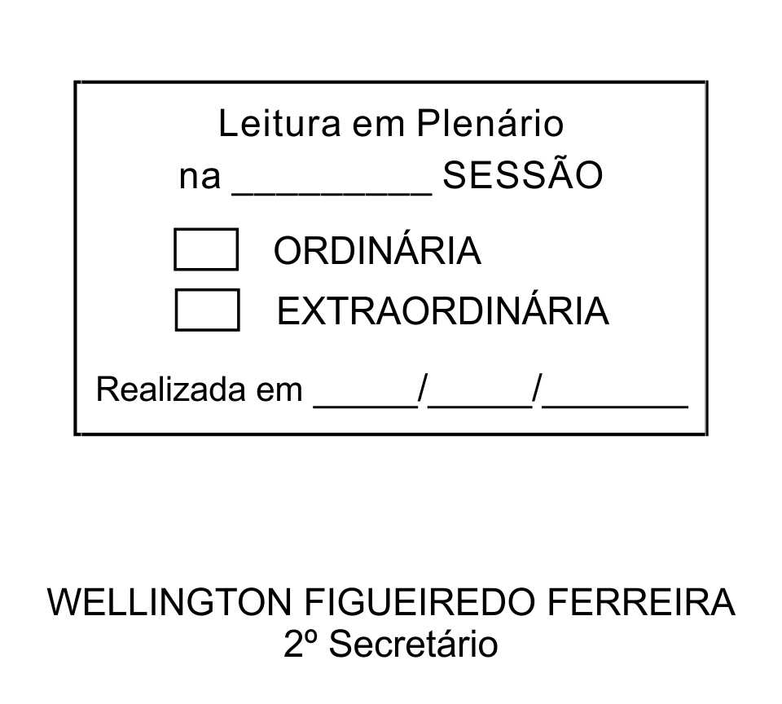
MOÇÃO Nº 236/2013

De Pesar pelo falecimento do estimado Senhor Carlos Alberto dos Santos.

Excelentíssimo Senhor Presidente,

Faleceu em 06 de agosto de 2013, aos 56 anos de idade, o estimado Senhor CARLOS ALBERTO DOS SANTOS.

Sabemos ser incomensurável a dor de seus familiares e inúmeros amigos, mas entendemos que a solidariedade humana é um dos poucos meios de amenizar esse difícil momento.

Posto isto, o Vereador RAFAEL MARREIRO DE GODOY, solidariza-se com a família e REQUER ao Egrégio Plenário para que faça constar na Ata da presente Sessão, Moção de Pesar pelo falecimento do Senhor CARLOS ALBERTO DOS SANTOS.

Que da presente seja dada ciência à família enlutada.

Sala das Sessões “Dr. Júlio Arantes de Freitas”, 07 de agosto de 2013.

RAFAEL MARREIRO DE GODOY
Vereador

PROTOCOLO Nº CETSR 07/08/2013 - 09:50:19 06345/2013

